Лабораторная работа №4

Операционные системы

Ежова Алиса Михайловна

Содержание

# 1 Цель работы

Приобретение практических навыков взаимодействия пользователя с системой по- средством командной строки.

# 2 Задание

1. Определить полное имя вашего домашнего каталога.
2. Выполнить действия: перейти в каталог, показать содержимое каталога.
3. Выполнить действия: создать новый каталог, в домашнем каталоге создать еще три каталога, удалить каталоги.
4. С помощью команды man определить, какую опцию команды ls нужно использо- вать для просмотра содержимое не только указанного каталога, но и подкаталогов, входящих в него.
5. С помощью команды man определить набор опций команды ls, позволяющий отсорти- ровать по времени последнего изменения выводимый список содержимого каталога с развёрнутым описанием файлов.
6. Использовать команду man для просмотра описания следующих команд: cd, pwd, mkdir, rmdir, rm. Пояснить основные опции этих команд.
7. Используя информацию, полученную при помощи команды history, выполнить мо- дификацию и исполнение нескольких команд из буфера команд.

# 3 Выполнение лабораторной работы

1. Определила полное имя моего домашнего каталога:

Домашний каталог

Домашний каталог

1. Перешла в каталог tmp:

Каталог tmp

Каталог tmp

2.2) Вывела на экран содержимое каталога tmp с помощью команды ls:

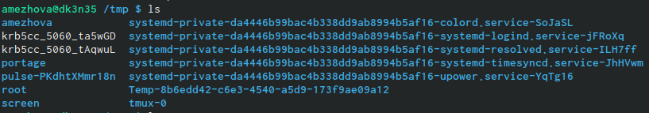

Содержимое каталога tmp

Команда ls с опцией -a. Отображает имена скрытых файлов:

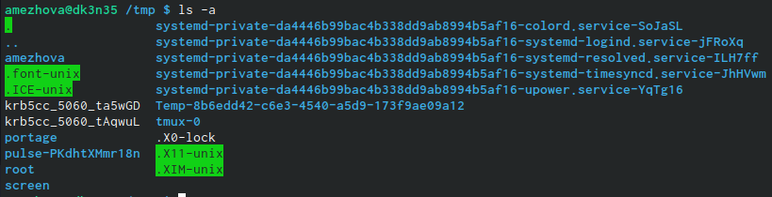

Команда ls с опцией -a

Команда ls с опцией -F. Получаем информацию о типах файлов:

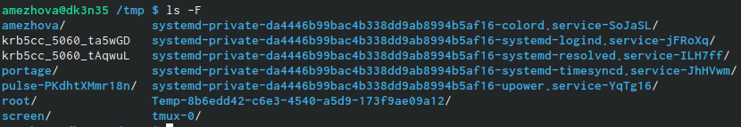

Команда ls с опцией -F

Команда ls с опцией -l и -alF. Выводит на экран подробную информацию о файлах и каталогах:

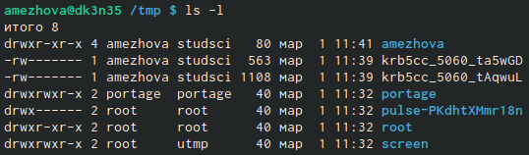

Команда ls с опцией -l

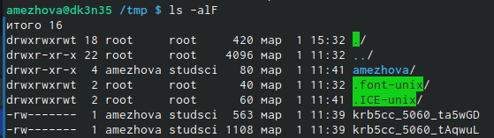

Команда ls с опцией -alF

2.3) Определила есть ли в каталоге /var/spool подкаталог с именем cron:

Каталоге /var/spool

Каталоге /var/spool

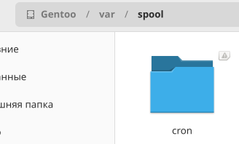

Каталоге /var/spool

2.4) Перешла в домашний каталог и вывела его содержимое:

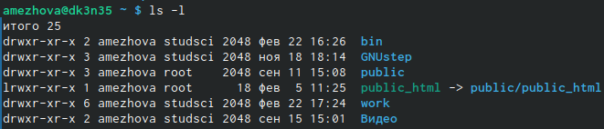

Домашний каталог

1. В домашнем каталоге создала новый каталог с именем newdir:

Новый каталог

Новый каталог

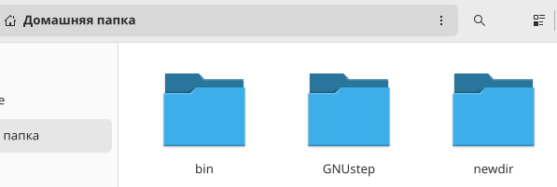

Новый каталог

3.2) В каталоге newdir создала новый каталог с именем morefun:

Новый каталог

Новый каталог

3.3) В домашнем каталоге создала одной командой три новых каталога с именами letters, memos, misk: Затем удалите эти каталоги одной командой



Новые каталоги

Затем удалила эти каталоги одной командой:



Удаление

3.4) Удалила каталог ~/newdir/morefun из домашнего каталога:

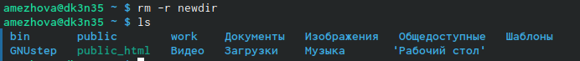

Удаление

1. С помощью команды man определила, какую опцию команды ls нужно использо- вать для просмотра содержимое не только указанного каталога, но и подкаталогов, входящих в него:

Просмотр содержимого

Просмотр содержимого

1. С помощью команды man определила набор опций команды ls, позволяющий отсорти- ровать по времени последнего изменения выводимый список содержимого каталога с развёрнутым описанием файлов:

Сортировка

Сортировка

1. Используйте команду man для просмотра описания следующих команд: cd, pwd, mkdir, rmdir, rm:

man cd:

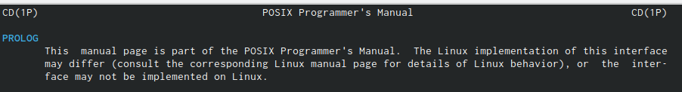

man cd

man pwd:

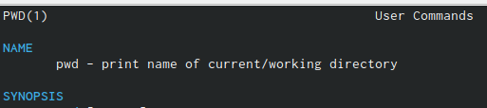

man pwd

man mkdir:

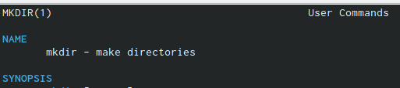

man mkdir

man rmdir:

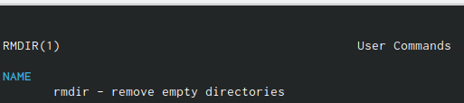

man rmdir

man rm:

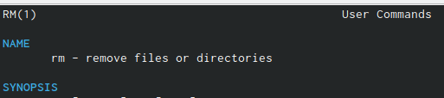

man rm

1. Используя информацию, полученную при помощи команды history, выполнила мо- дификацию и исполнение команды из буфера команд:

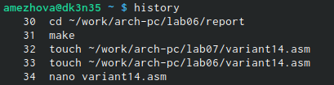

History

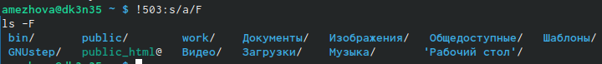

Модификация команды

# 4 Контрольные вопросы

1. Что такое командная строка - инструмент для передачи дейтвий которые должен выполнить компьютерю
2. При помощи какой команды можно определить абсолютный путь текущего каталога? Приведите пример: pwd, realpath
3. При помощи какой команды и каких опций можно определить только тип файлов и их имена в текущем каталоге: ls -F
4. Каким образом отобразить информацию о скрытых файлах: Можно отредактировать скрытый файл и заметить что он отображается, в данном случае стоит использовать ls, а точнее ls -a. Пример: ls -a. Вывод: . ..
5. При помощи каких команд можно удалить файл и каталог? Можно ли это сделать одной и той же командой? Приведите примеры: При помощи rm, rmdir можно удалить файл и каталог, можно это сделать одной и той же командой. Пример: rm -r letters memos misk Пример: rmdir -r letters memos misk
6. Каким образом можно вывести информацию о последних выполненных пользовате- лем командах? работы: history
7. Как воспользоваться историей команд для их модифицированного выполнения? При- ведите примеры: Пример: “!501:s/i/l”. Выбираем строчку, пишем её номер в начале, далее команду которую хотим заменить на следующую.
8. Приведите примеры запуска нескольких команд в одной строке: Используем запятые для того чтобы записать сразу несколько командю
9. айте определение и приведите примера символов экранирования: Экранирование - способ заключения в кавычки одиночного символа. Экранируемый символ () сообщает интерпретатору, что следующий за этим символ воспринимается как обычный символ. Пример: “echo”Мир: "world".” # echo “Мир: "world".
10. Охарактеризуйте вывод информации на экран после выполнения команды ls с опцией
11. Что такое относительный путь к файлу? Приведите примеры использования относи- тельного и абсолютного пути при выполнении какой-либо команды: Относительный путь к файлу - это путь к файлу относительно текущей папки. Например, при использовании pwd.
12. Как получить информацию об интересующей вас команде: Получить информацию об интересующей вас команде можно с помощью команды man. Man ls выдаёт все варианты действий с комнадой.
13. Какая клавиша или комбинация клавиш служит для автоматического дополнения вводимых команд: Сочетание клавиш Ctr+C прерывает текущий процесс, запущенный в терминале.

# 5 Выводы

В ходе выполнения лабораторной работы №4, я приобрела практические навыки взаимодействия пользователя с системой посредством командной строки.